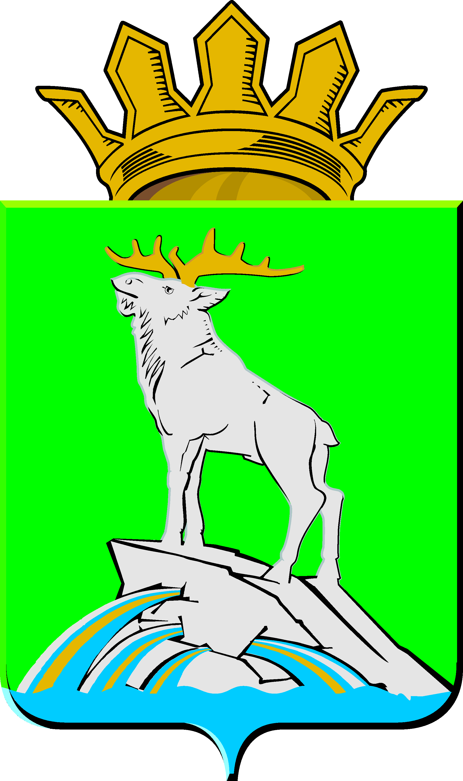
АДМИНИСТРАЦИЯ НИЖНЕСЕРГИНСКОГО МУНИЦИПАЛЬНОГО РАЙОНА
ПОСТАНОВЛЕНИЕ

от 28.12.2022 № 566

г. Нижние Серги

Об утверждении нормативов затрат и установлении среднего размера платы, взимаемой с родителей (законных представителей), за присмотр и уход за детьми в муниципальных образовательных организациях, реализующих основную образовательную программу дошкольного образования на территории Нижнесергинского муниципального района
В соответствии с частью 4 статьи 65 Федерального закона от 29 декабря 2012 года № 273-ФЗ «Об образовании в Российской Федерации», постановлением Правительства Свердловской области от 04.03.2016 № 150-ПП «Об установлении максимального и среднего размера платы, взимаемой с родителей (законных представителей) за присмотр и уход за детьми в государственных образовательных организациях Свердловской области и муниципальных образовательных организациях, реализующих основную образовательную программу дошкольного образования» (в редакции от 15.12.2022 886-ПП),
ПОСТАНОВЛЯЮ:
1. Утвердить Перечень затрат, учитываемых при установлении платы, взимаемой с родителей (законных представителей) за присмотр и уход за детьми в муниципальных образовательных организациях, реализующих основную образовательную программу дошкольного образования на территории Нижнесергинского муниципального района (прилагается).
2. Утвердить Перечень категорий родителей (законных представителей), которые освобождены от взимания платы за присмотр и уход за детьми в муниципальных образовательных организациях, реализующих основную образовательную программу дошкольного образования на территории Нижнесергинского муниципального района (прилагается).
3. Утвердить расчет норматива затрат на оказание услуг по присмотру и уходу за детьми в муниципальных образовательных организациях, реализующих основную образовательную программу дошкольного образования на территории Нижнесергинского муниципального района в размере 3168 (три тысячи сто шестьдесят восемь) рублей 08копеек согласно расчету (прилагается).
4. Установить плату, взимаемую с родителей (законных представителей) за присмотр и уход за детьми в муниципальных образовательных организациях, реализующих основную образовательную программу дошкольного образования на территории Нижнесергинского муниципального района в размере:
- при 8-10,5 часовом режиме работы – 1855 (одна тысяча восемьсот пятьдесят пять) рублей 16 копеек.
5. Установить плату, взимаемую с родителей (законных представителей) имеющих трех и более несовершеннолетних детей за присмотр и уход за детьми в муниципальных образовательных организациях, реализующих основную образовательную программу дошкольного образования на территории Нижнесергинского муниципального района в размере:
- при 8-10,5 часовом режиме работы – 927 (девятьсот двадцать семь) рублей 58 копеек.
6. Установить средний размер платы, взимаемой с родителей (законных представителей) за присмотр и уход за детьми в муниципальных образовательных организациях, реализующих основную образовательную программу дошкольного образования на территории Нижнесергинского муниципального района в сумме 1758 (одна тысяча семьсот пятьдесят восемь) рублей 00 копеек в месяц.
Гражданам, которым право на получение компенсации сохранено независимо от размера среднедушевого дохода семьи, компенсация выплачивается исходя из среднего размера платы, взимаемой с родителей (законных представителей) за присмотр и уход за детьми в муниципальных образовательных организациях, реализующих основную образовательную программу дошкольного образования на территории Нижнесергинского муниципального района в сумме 1284 (одна тысяча двести восемьдесят четыре) рубля 00 копеек в месяц.
7. Обнародовать данное постановление путем размещения полного текста через сеть «Интернет» на официальном сайте администрации Нижнесергинского муниципального района и опубликовать в Нижнесергинской районной газете «Новое время».
8. Настоящее постановление распространяется на правоотношения, возникшие с 01 января 2023 года.
Для категории: детей лиц, принимающих (принимавших) участие в специальной военной операции на территориях Украины, Донецкой Народной Республики и Луганской Народной Республики; детей лиц, погибших (умерших) в специальной военной операции на территориях Украины, Донецкой Народной Республики и Луганской Народной Республики; детей граждан Российской Федерации, призванных на военную службу по мобилизации в Вооруженные Силы Российской Федерации в соответствии с Указом Президента Российской Федерации «Об объявлении частичной мобилизации в Российской Федерации; детей, прибывших с территорий Донецкой Народной Республики, Луганской Народной республики и Украины данное постановление распространяется на правоотношения, возникшие с 01 января 2023 года и действует до 01 июля 2023 года.
9. Признать утратившим силу с 01 января 2023 года постановление администрации Нижнесергинского муниципального района от 20.12.2021 № 532 «Об утверждении нормативов затрат и установлении среднего размера платы, взимаемой с родителей (законных представителей), за присмотр и уход за детьми в муниципальных образовательных организациях, реализующих образовательную программу дошкольного образования на территории Нижнесергинского муниципального района».
10. Контроль за исполнением настоящего постановления возложить на заместителя главы администрации Нижнесергинского муниципального района А.Н. Екенина.

ВРИО главы Нижнесергинского
муниципального района А.Н.Екенин

Утвержден
постановлением администрации
Нижнесергинского муниципального района от 28.12.2022 № 566 «Об утверждении нормативов затрат и установлении среднего размера платы, взимаемой с родителей (законных представителей),
за присмотр и уход за детьми в муниципальных образовательных организациях, реализующих основную
образовательную программу дошкольного образования на территории Нижнесергинского
муниципального района»

Перечень затрат, учитываемых при установлении платы,
взимаемой с родителей (законных представителей) за присмотр и уход за детьми в муниципальных образовательных организациях, реализующих основную образовательную программу дошкольного образования на территории Нижнесергинского муниципального района

1.Расходы на приобретение продуктов питания.
2.Расходы, связанные с приобретением расходных материалов, используемых для обеспечения соблюдения воспитанниками режима дня и личной гигиены.

Утвержден
постановлением администрации
Нижнесергинского муниципального района от 28.12.2022 № 566 «Об утверждении нормативов затрат и установлении среднего размера платы, взимаемой с родителей (законных представителей),
за присмотр и уход за детьми в муниципальных образовательных организациях, реализующих основную
образовательную программу дошкольного образования на территории Нижнесергинского
муниципального района»

Расчет норматива затрат на оказание услуг по присмотру и уходу за детьми в муниципальных образовательных организациях, реализующих основную образовательную программу дошкольного образования на территории Нижнесергинского муниципального района
Режим пребывания ребенка в дошкольном образовательном учреждении, часов | Расчетная сумма в год, рублей | Расчетная сумма в месяц, рублей | Предлагаемый размер родительской платы в месяц, рублей* | в том числе |  | Примечание (необходимо отразить направления расходов, указанных в графе 6)
 |  |  |  | расходы на приобретение продуктов питания, рублей | расходы связанные с приобретением расходных материалов, используемых для обеспечения соблюдения воспитанниками режима дня и личной гигиены, рублей
1 | 2 | 3 | 4 | 5 | 6 | 7
8-10,5 часов | 38 016,96 | 3 168,08 | 1 855,16 | 3 158,72 | 9,36 | На расходные материалы, используемые для обеспечения соблюдения воспитанниками режима дня и личной гигиены
*58,55786% от расчетной суммы родительской платы в месяц.
Утвержден
постановлением администрации
Нижнесергинского муниципального района от 28.12.2022 № 566 «Об утверждении нормативов затрат и установлении среднего размера платы, взимаемой с родителей (законных представителей),
за присмотр и уход за детьми в муниципальных образовательных организациях, реализующих основную
образовательную программу дошкольного образования на территории Нижнесергинского
муниципального района»

Перечень категорий родителей (законных представителей), которые
освобождены от взимания платы за присмотр
и уход за детьми в муниципальных образовательных организациях, реализующих основную образовательную программу дошкольного образования на территории Нижнесергинского муниципального района

1. Плата за присмотр и уход за детьми в муниципальных образовательных организациях, реализующих основную образовательную программу дошкольного образования не взимается с родителей (законных представителей):
- детей - инвалидов;
- детей - сирот и детей, оставшихся без попечения родителей;
- детей с туберкулезной интоксикацией;
- детей, прибывших с территорий Донецкой Народной Республики, Луганской Народной республики и Украины;
- детей лиц, принимающих (принимавших) участие, в специальной военной операции на территориях Украины, Донецкой Народной Республики и Луганской Народной Республики;
- детей лиц, погибших (умерших) в специальной военной операции на территориях Украины, Донецкой Народной Республики и Луганской Народной Республики;
- детей граждан Российской Федерации, призванных на военную службу по мобилизации в Вооруженные Силы Российской Федерации в соответствии с Указом Президента Российской Федерации «Об объявлении частичной мобилизации в Российской Федерации.
2. От взимания платы за присмотр и уход за детьми в муниципальных образовательных организациях, реализующих основную образовательную программу дошкольного образования на 50 процентов освобождены родители (законные представители), имеющих трех и более несовершеннолетних детей.

